Trường Tiểu học Trang Tấn Khương – Nhà Bè: Tưng bừng khai giảng năm học mới (năm học 2022 – 2023)

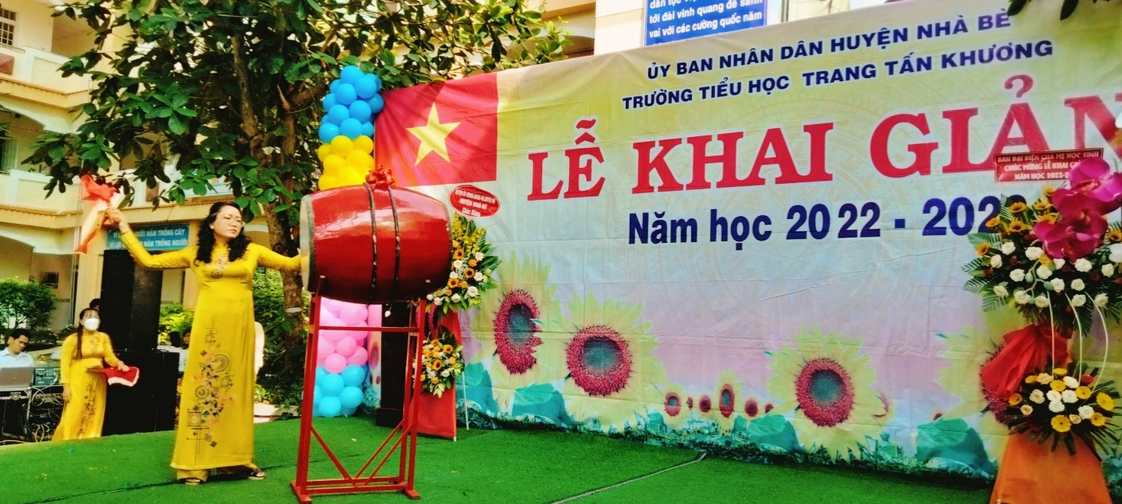
Bà Nguyễn Thị Thu Trang -Hiệu trưởng Trường Tiểu học Trang Tấn Khương đánh trống khai giảng năm học mới.
Sáng 5-9-2022, trong không khí vui tươi, phấn khởi của Ngày hội toàn dân đưa trẻ đến trường, hơn 1400 học sinh Trường Tiểu học Trang Tấn Khương, Huyện Nhà Bè, TPHCM tham gia Lễ khai giảng năm học 2022-2023.
Đến dự buổi Lễ khai giảng về phía lãnh đạo có Đ/c Lê Minh Trí - Huyện ủy viên, Trưởng ban Quản lí dự án đầu tư xây dựng khu vực Nhà Bè và Bà Nguyễn Thị Kim Lan – Chuyên viên PGD&ĐT huyện Nhà Bè. Cùng dự còn có các lãnh đạo địa phương xã Long Thới, Ban đại diện hội Cha mẹ học sinh và toàn thể CB – GV – NV, học sinh Trường Tiểu học Trang Tấn Khương.
Một số hình ảnh hoạt động trong ngày khai giảng của Trường Tiểu học Trang Tấn Khương.
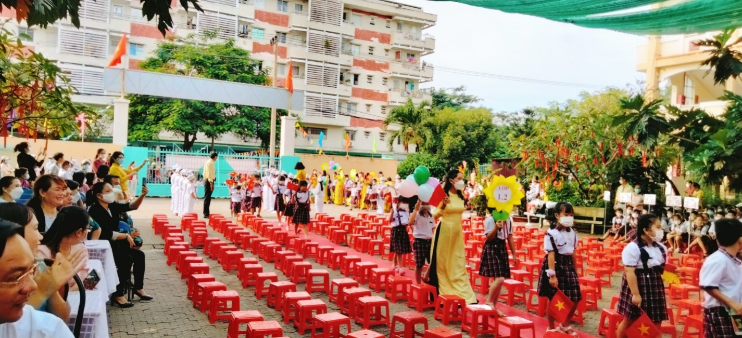
Giáo viên lớp 1 và các em học sinh lớp 5 của trường cùng đón nhận các em học sinh lớp 1 vào sân lễ.
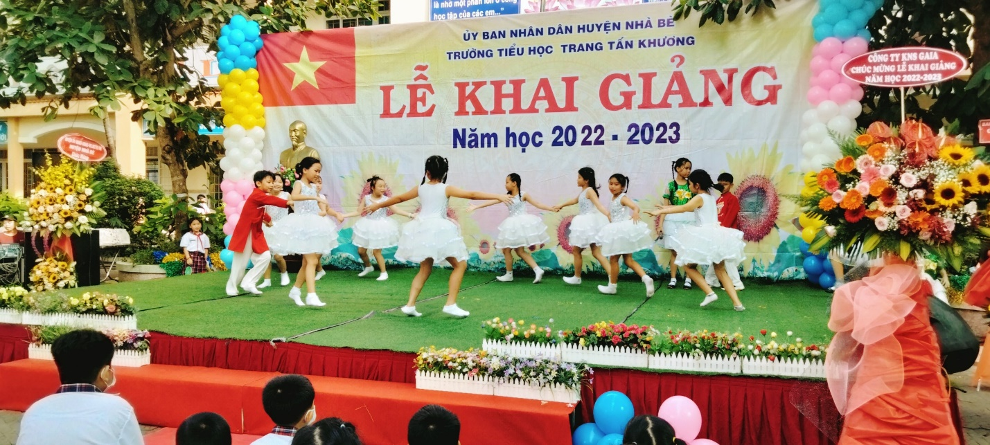
Các tiết mục văn nghệ chào mừng năm học mới của trường.

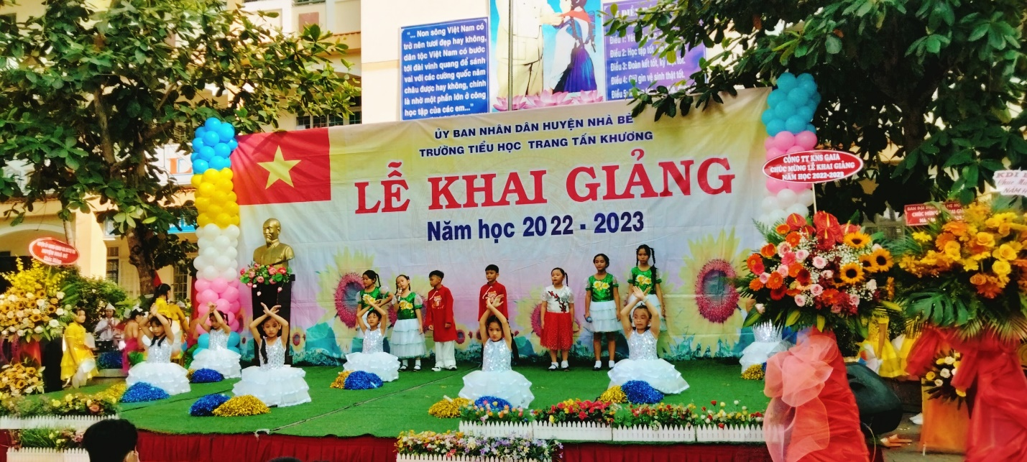
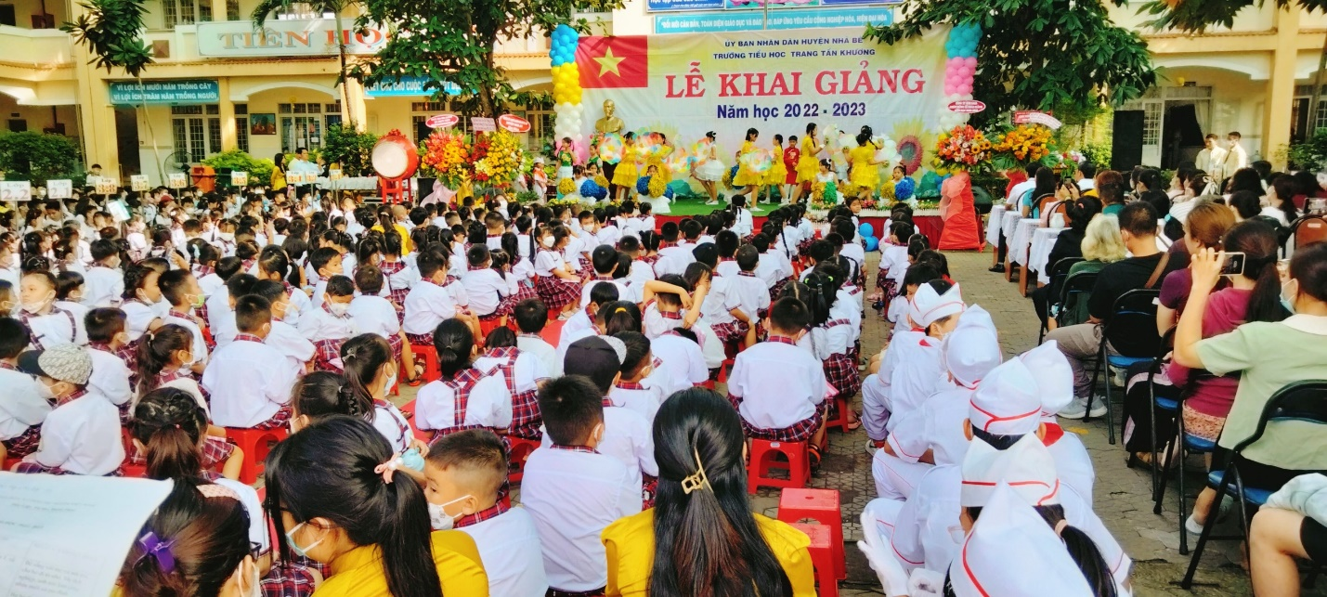
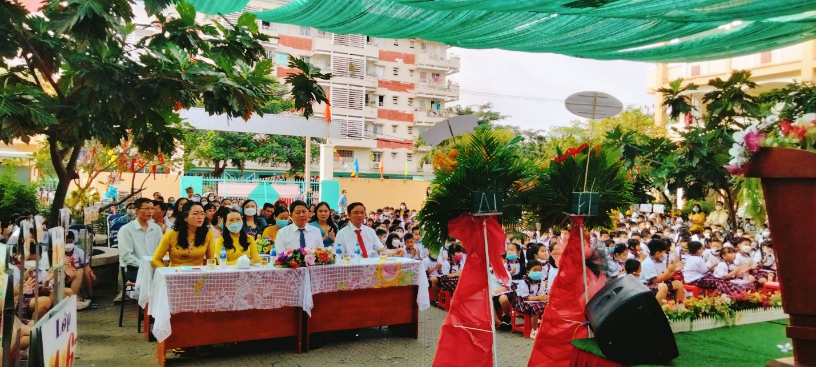
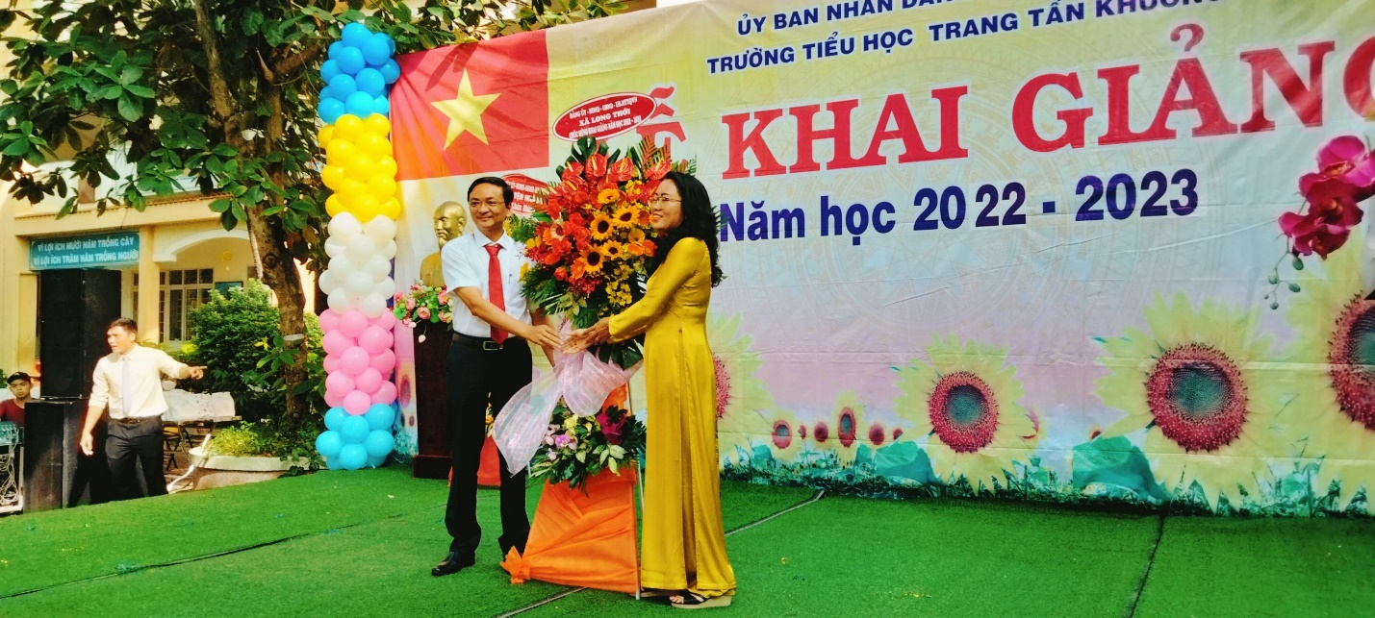
Bà Nguyễn Thị Thu Trang nhận lẵng hoa chúc mừng năm học mới từ Ông Nguyễn Đình Trung - Chủ tịch Ủy ban nhân dân xã Long Thới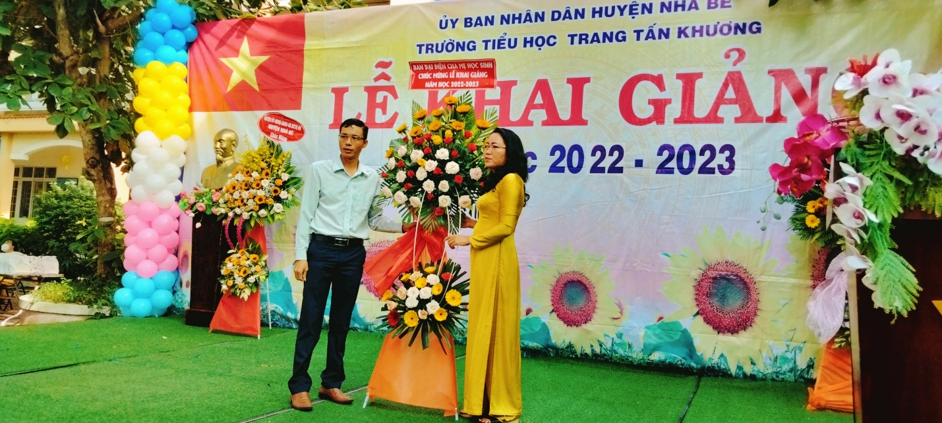
Bà Nguyễn Thị Thu Trang nhận lẵng hoa chúc mừng năm học mới từ Ông Nguyễn Văn Đông – Trưởng ban Đại diện CMHS

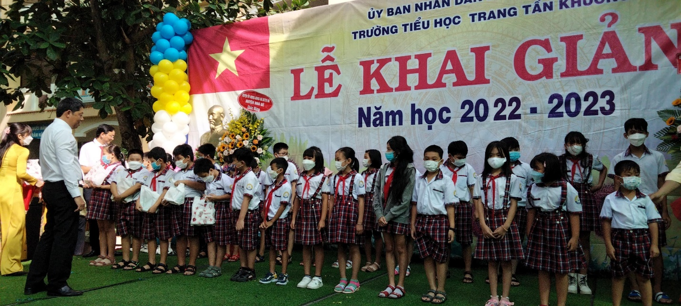
Hội khuyến học của Trường Tiểu học Trang Tấn Khương đã phối hợp với mặt trận tổ quốc xã Long Thới trao100 phần quà cho học sinh có hoàn cảnh khó khăn giúp các em có thêm điều kiện để tiếp sức đến trường.
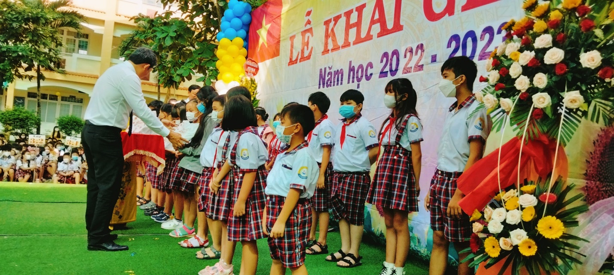
Hội khuyến học của Trường Tiểu học Trang Tấn Khương đã phối hợp với mặt trận tổ quốc xã Long Thới trao100 phần quà cho học sinh có hoàn cảnh khó khăn giúp các em có thêm điều kiện để tiếp sức đến trường.
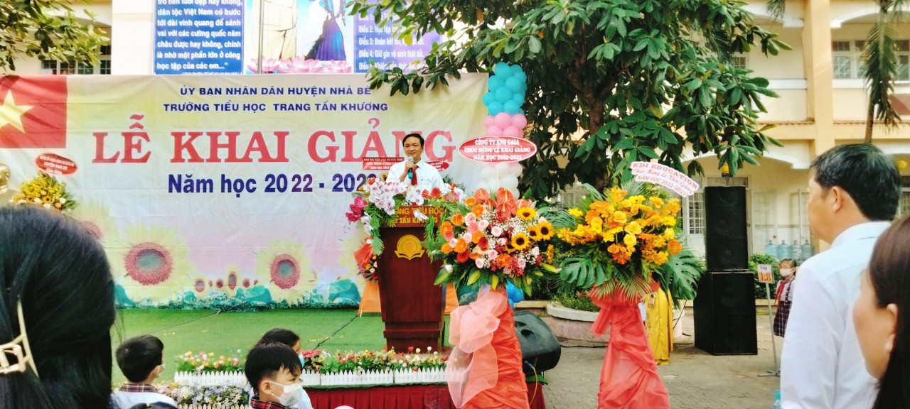
Ông Nguyễn Đình Trung- Chủ tịch Ủy ban nhân dân xã Long Thới lên đọc thư của Chủ tịch nước gửi nhân ngày khai giảng năm học mới.
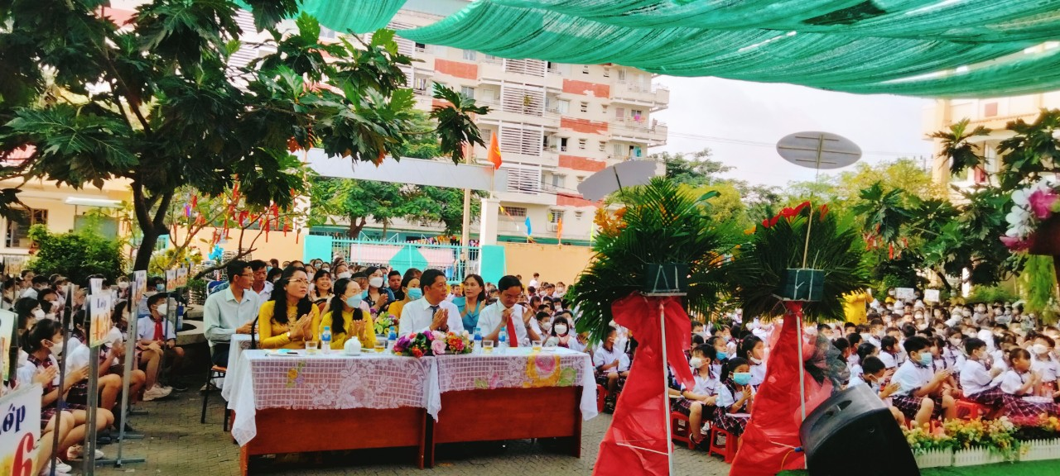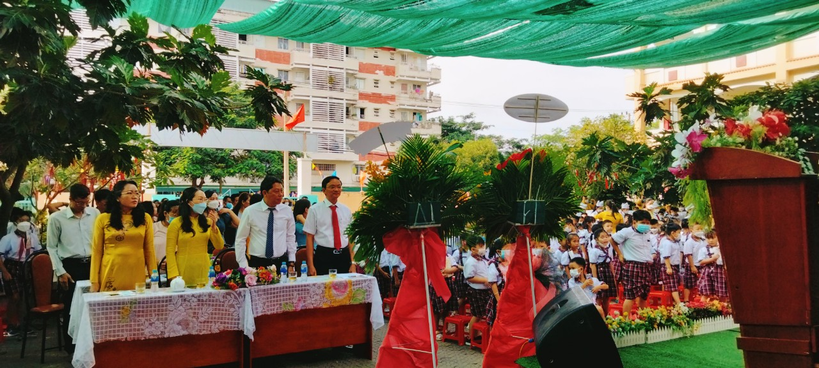
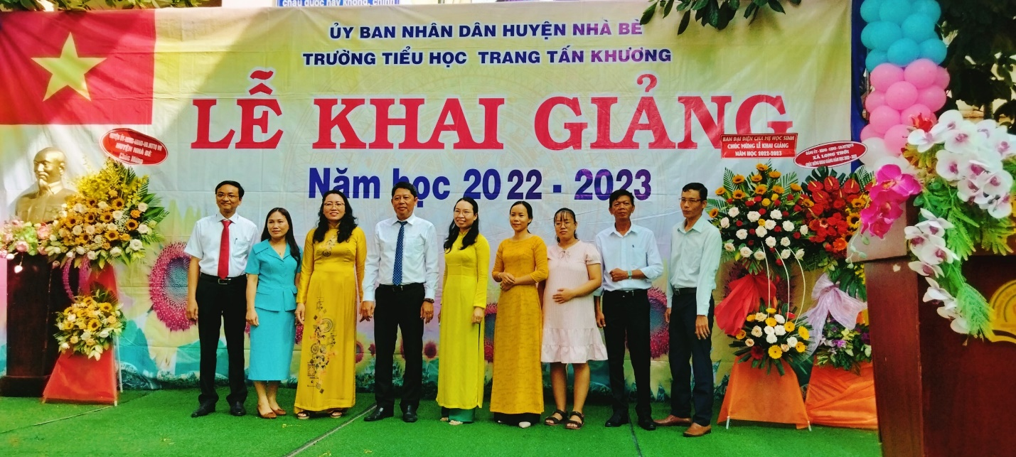
Quý vị đại biểu, quý vị khách mời cùng BGH nhà trường bước lên sân khấu để chụp hình lưu niệm.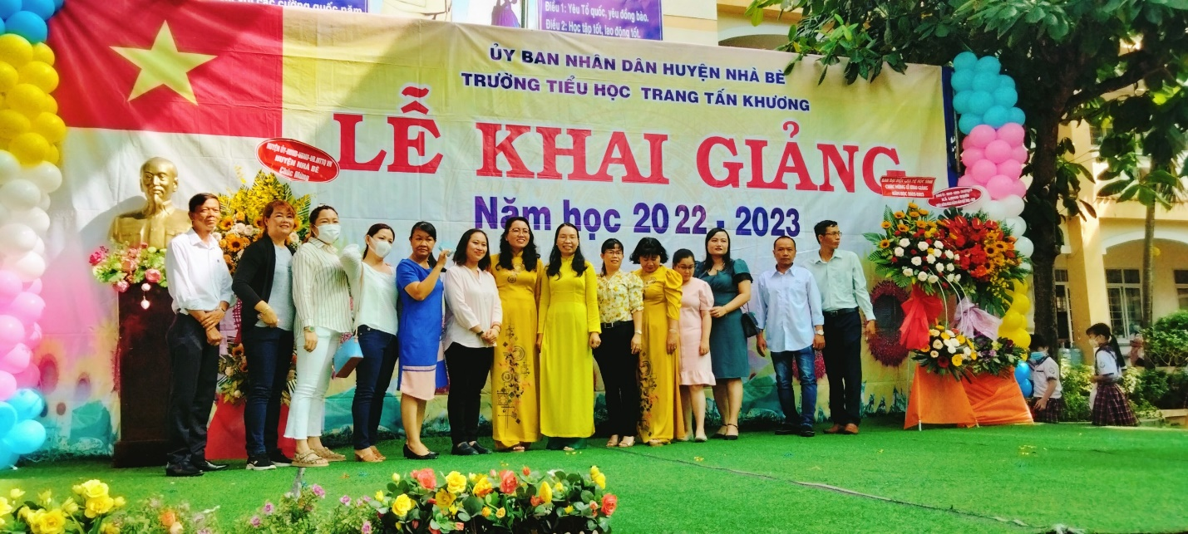
Quý vị đại biểu, quý vị khách mời cùng BGH nhà trường bước lên sân khấu để chụp hình lưu niệm.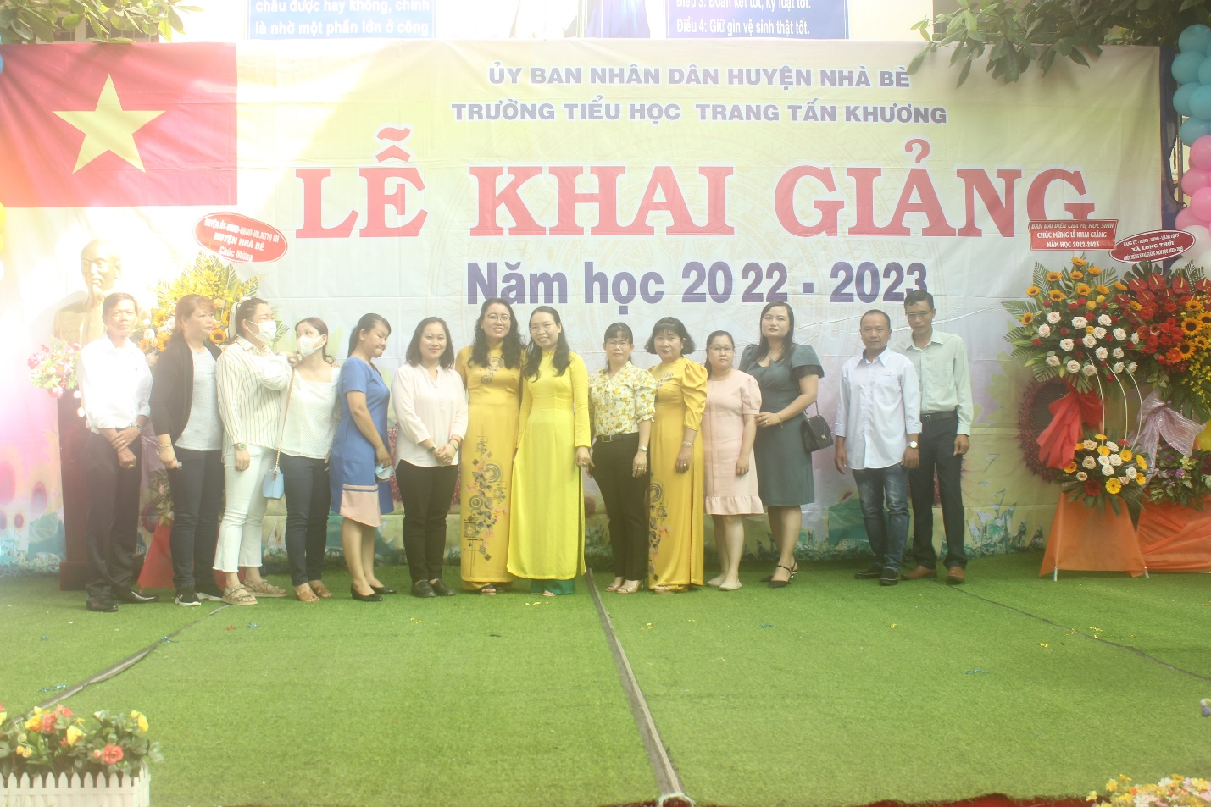
Quý vị đại biểu, quý vị khách mời cùng BGH nhà trường bước lên sân khấu để chụp hình lưu niệm.
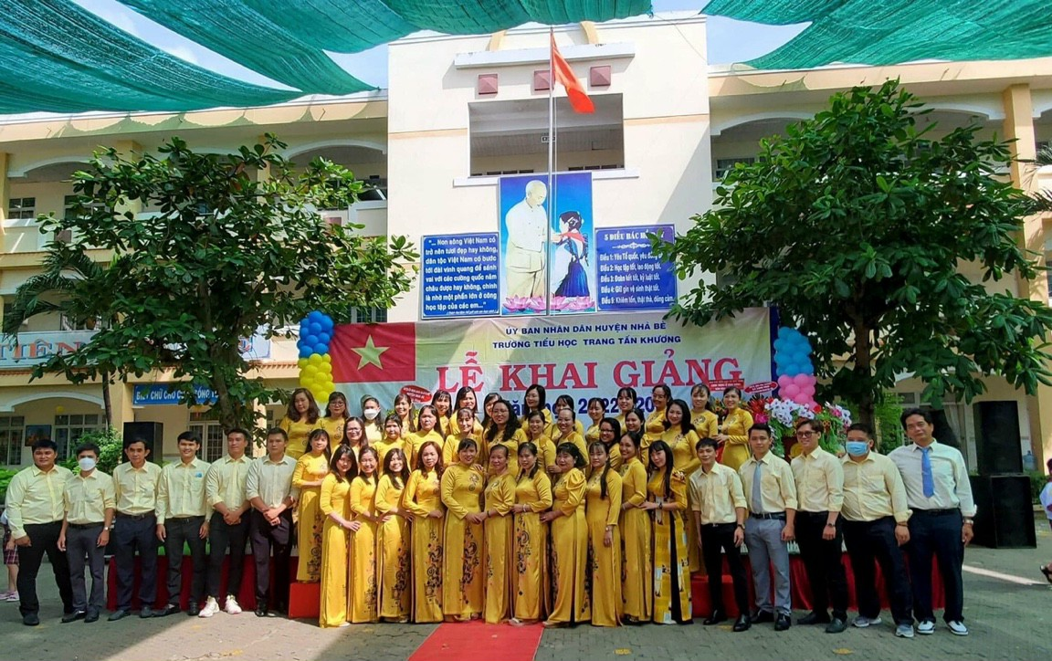
Tập thể cán bộ, giáo viên, nhân viên Trường Tiểu học Trang Tấn Khương
trong ngày Khai giảng năm học 2022 - 2023

